Tanulmány formai követelményei
- Bevezetés
Az Egyesület a Marketing Oktatásért és Kutatásért XXIV. Országos Konferenciája alkalmából a közlemények elektronikus formában kerülnek kiadásra. A tanulmányok terjedelme 6-10 oldal. Az alábbiakban a tanulmányok megjelentetésének forgatókönyvét, valamint a leadandó kéziratokra vonatkozó, az egységes megjelenést szolgáló irányelveket ismertetjük.
Az anonimitás érdekében csak az első oldalon szerepelhetnek a szerzők adatai, melyeket a lektoroknak való kiküldés előtt elrejtünk. Kérjük, ügyelj arra, hogy a kézirat további oldalai se tartalmazzanak olyan információkat, melyek alapján a szerző beazonosítható. Kérjük, a tanulmány elején valamennyi szerző adatait add meg magyarul és angolul is a megadott formában.
- Forgatókönyv
A tanulmányok beküldési határideje: 2018. április 8. A határidő lejárta után a tanulmány beküldésére nincs lehetőség. Amennyiben a szerző nem tölt fel tanulmányt, jelentkezése automatikusan látogató státuszba kerül. A tanulmányok beérkezését követően a megjelenés forgatókönyve az alábbiak szerint alakul:
1. A kéziratokat lektorálásra küldjük, amellyel párhuzamosan a szerkesztők is átnézik a beérkezett kéziratokat.
2. A tanulmány megjelenéséről a lektori vélemények alapján a szerkesztők döntenek.
3. A szerzőknek – a lektori véleménytől függően – lehetőséget biztosítunk a tanulmány módosítására 2018. május 27-ig.
4. A tanulmányokat a lektorálást követően újra fel kell tölteni a szerző(k) nevének és adatának megadásával 2018. május 27-ig.
- Formai elvárások
Ez a tájékoztató segíti szerzőinket a kézirat végleges változatának elkészítésében. Egyrészt információkat tartalmaz a tanulmányokkal szembeni elvárásokról, másrészt mintául szolgál a végleges formátumhoz.
Kérjük, hogy a tanulmány első oldalán csak a magyar és angol nyelven leírt kézirat cím, a szerző(k) neve és adatai, a magyar és angol nyelvű absztrakt (kb. 10-15 sorban, 1000-2000 karakter között), a kulcsszavak és a köszönetnyilvánítás szerepeljenek (lásd a mintát lent). Az oldal alján oldaltörést alkalmazz. Kérjük, hogy az egy oldal terjedelmet a felsorolt elemek ne lépjék át.
A tanulmány első oldalának általános formátuma:
Tanulmány magyar címe (Times New Roman, 14-es betűméret, félkövér, középre igazítva)
Tanulmány angol címe (Times New Roman, 12-es betűméret, dőlt, középre igazítva)
1. SZERZŐ NEVE (TIMES NEW ROMAN, 12-ES BETŰMÉRET, KISKAPITÁLIS, KÖZÉPRE IGAZÍTVA)
1. Szerző tudományos fokozata, munkahelye, e-mail elérhetősége (Times New Roman, 12-es betűméret, középre igazítva)
2. SZERZŐ NEVE (TIMES NEW ROMAN, 12-ES BETŰMÉRET, KISKAPITÁLIS, KÖZÉPRE IGAZÍTVA)
2. Szerző tudományos fokozata, munkahelye, e-mail elérhetősége (Times New Roman, 12-es betűméret, középre igazítva)
Absztrakt magyar nyelvű szövege (kb. 10-15 sorban, 1000-2000 karakter között) (Times New Roman, 10-es betűméret, sorkizárt)
Kulcsszavak (3-4 szó) (Times New Roman, 10-es betűméret, dőlt, sorkizárt)
Köszönetnyilvánítás (Amennyiben a kutatás lebonyolítását vagy a publikációt valamely projekt támogatja, azt ide írhatják). (Times New Roman, 10-es betűméret, sorkizárt)
Abstract in English (kb. 10-15 sorban, 1000-2000 karakter között) (Times New Roman, 10-es betűméret, sorkizárt)
Keywords (3-4 szó) (Times New Roman, 10-es betűméret, dőlt, sorkizárt)
Acknowledgements (Amennyiben a kutatás lebonyolítását vagy a publikációt valamely projekt támogatja, azt ide írhatják). (Times New Roman, 10-es betűméret, sorkizárt)
A lementett dokumentum fájlneve nem tartalmazhat utalást a szerző nevére. A fájlnév a tanulmány címének rövidítése legyen, ékezetes betűk nélkül.
A kéziratokkal szembeni formai elvárások minimálisak, ám ezeket kérjük, maradéktalanul tartsd be a szerkesztői-tördelői munka megkönnyítése érdekében. Jelen tájékoztató formai jegyei követik az elvárt formátumot.
3.1. Alapvető formai elvárások
− Dokumentum formátuma: „.doc”, vagy „.docx” kiterjesztésű file.
− Oldalbeállítás, betűtípus, sorköz: A/4-es oldal, 2,5-es margók, Times New Roman, 12-es betűméret, szimpla sorköz, sorkizárt.
− Térköz: Térközt, kérjük ne használj (az ábrákat, táblázatokat követően sem)! Címsorok: a címsorokat, kérjük ne definiáld címsorként. Maximum kétszintű tagolást alkalmazz (lásd jelen tájékoztatót)
1. Fejezetcím (Times New Roman, 12-es betűméret, félkövér, sorkizárt)
1.1. Alcím (Times New Roman, 12-es betűméret, dőlt, sorkizárt)
− Kiemelés: Dőlt betűvel.
− Absztrakt: Kb. 10-15 sorban rövid összefoglalót kérünk a tanulmányról magyarul és angolul is. Az angol nyelvű kivonat is a kézirat elejére kerüljön!
− Lábjegyzetek: A jegyzetek a főszöveg kiegészítéseit tartalmazzák (sorszámozás: 1-től kezdődően folyamatosan). Azok lábjegyzetként és ne végjegyzetként legyenek megadva. A lábjegyzetek terjedelme lehetőség szerint ne haladja meg az 1 bekezdést. Törekedjünk a kéziratban a lábjegyzetek számának csökkentésére (maximum 6-8).
− Felsorolás, számozás: A felsorolásoknál maximum kétszintű tagolást alkalmazz (jelölés: 1. szint: „−”, 2. szint: „•”; vagy számozott listák esetében 1. szint: „1., 2., 3., …”, 2. szint: „a., b., c. …”. Az első és a második szint látható módon különüljön el.
− A kézirat szövegének további felosztásánál kérjük az alábbi fejezetek szerinti tagolást kiinduló alapnak tekinteni: 1. Bevezetés; 2. Szakirodalmi áttekintés és módszertan; 3. Eredmények; 4. Következtetések és javaslatok; 5. Összefoglalás
(Természetesen a kézirat jellegének megfelelően ettől eltérő felosztás is megfelelő)

3.2. Ábrák és táblázatok formai megjelenése
− Egy tanulmányban legfeljebb 4-5 táblázat, illetve ábra szerepeljen.
− Minden táblázatot és ábrát sorszámmal és címmel kell ellátni (külön sorszámozva a táblázatokat és az ábrákat).
− Minden ábrára és táblázatra hivatkozni kell a szövegben.
− A táblázatok és ábrák alatt fel kell tüntetni a forrást, a kiadványokra történő szokásos hivatkozásnak megfelelően. A táblázatokra, ábrákra vonatkozó megjegyzések, ábramagyarázatok szintén a táblázatok, ábrák alatt szerepeljenek.
− Lehetőség szerint a példaként beillesztett ábra (1. ábra) és táblázat (1. táblázat) formai jegyeit kövesse.
- ábra: Cím (Times New Roman, 12-es betűméret, félkövér, középre igazítva)
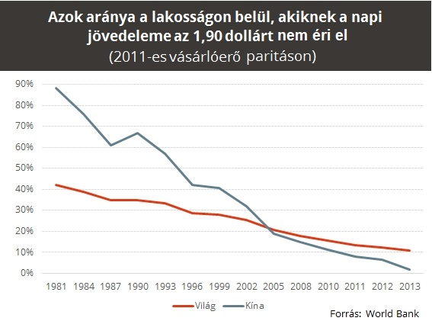

- táblázat: Cím (Times New Roman, 12-es betűméret, félkövér, középre igazítva)
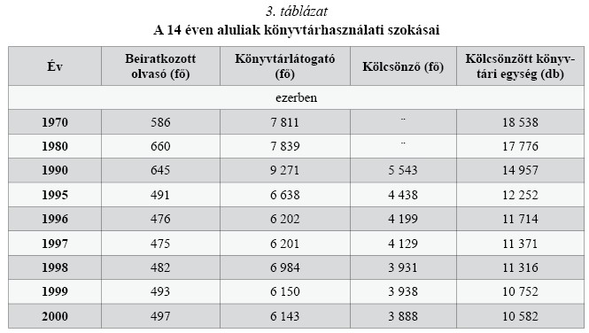
Forrás: Saját szerkesztés
3.3. A hivatkozásokra vonatkozó formai elvárások
A szövegközi hivatkozások esetén a szerző vezetéknevét és a kiadás évét zárójelbe téve kérjük feltüntetni, pl. (PORTER, 1990).
Szó szerinti idézetnél az oldalszám is szükséges az alábbi formában: (PORTER, 1998:76) vagy (PORTER, 1998:76-94).
Két szerző esetén mindkét szerző nevét írd ki, azokat gondolatjellel elválasztva (GELEI – NAGY, 2005).
Kettőnél több szerző esetén az első szerző vezetéknevét az „et al.” kifejezés követi (MASKELL et al., 1998).
Nagyon fontos, hogy minden hivatkozott mű szerepeljen a szöveg végi irodalomjegyzékben az első szerzők vezetékneve szerinti betűrendben.
Továbbá az irodalomjegyzékben csak olyan mű kerüljön felsorolásra, amire hivatkozás történik a szövegben. Az irodalomjegyzékben az alábbi formát alkalmazzuk:
- Irodalomjegyzék
Gelei A. – Nagy J. (2005): Versenyképesség az autóipari ellátási láncban – a vevői érték és dimenziói az egyes beszállítói típusok esetében. Vezetéstudomány. 36 (3) 10-20.
Håkansson, H. – Snehota, I. (2006): No Business is an Island: The Network Concept of Business Strategy. Scandinavian Journal of Management Studies. 22 (3) 256-270.
Hámori B. (1996): A magyar piaci szocializmus. In: Bara Z. – Szabó K. (szerk.): Összehasonlító gazdaságtan. AULA, Budapest, 433-482.
Juhász P. (2005): Az üzleti kapcsolatok pénzügy értékelésének lehetőségei. Vezetéstudomány. 36 (5) 35-43.
Kalwani, M. U. – Narayandas, N. (1995): Long-Term ManufacturerSupplier Relationships: Do They Pay Off for Supplier Firms? Journal of Marketing. 59 (1) 1-16.
Kapás J. (2003): A piac, mint intézmény – szélesebb perspektívában. Közgazdasági Szemle. 50 (12) 1076-1094. KSH (2000): A bruttó hazai termék (GDP) területi megoszlása 1998-ban. Központi Statisztikai Hivatal, Budapest.

- Check-list
Kérjük, ellenőrizd, mielőtt elküldöd a kéziratot!
√ A kézirat 1. oldalán kizárólag a tanulmány címe, a szerző(k) neve és adatai, a tanulmány magyar és angol nyelvű absztraktja, 3-4 kulcsszó és az esetleges köszönetnyilvánítás szerepel.
√ Az 1. oldal végén oldaltörés.
√ A kézirat további oldalain nem szerepel semmilyen utalás a szerző(k)re vonatkozóan. √ A kézirat terjedelme 6-10 oldal.
√ A kézirat nyelvhelyességét ellenőriztem.
√ A kézirat legfeljebb 4-5 ábrát vagy táblázatot és legfeljebb 6-8 lábjegyzetet tartalmaz. √ A szövegközi hivatkozás esetén betartottam a kért formátumot.
√ Valamennyi, szöveg közben hivatkozott mű szerepel az irodalomjegyzékben és ott csak azok szerepelnek.
√ A szövegközi kiemelés dőlt betűvel történt.
√ A lementett dokumentum „.doc”, vagy „.docx” formátumú.
√ A lementett dokumentum fájlneve nem tartalmazhat utalást a szerző nevére. A fájlnév a tanulmány címének rövidítése legyen, ékezetes betűk nélkül.

